Конспект фронтального логопедического занятия по коррекции аграмматической дисграфии, проведенного в 4 классе (для учащихся с задержкой психического развития).

(Логопед: Анишина Н.Н., ГБСКОУ школа № 439 Петродворцовый район СПб)

Темы:
Логопедическая: «Словоизменение. Имя существительное».
Грамматическая: «Образование существительных в родительном падеже, образование существительных с помощью уменьшительно-ласкательных суффиксов».
Лексическая: «Деревья весной».
Технологии, применяемые на уроке: здоровьесберегающая, личностно-ориентированная, технологии сотрудничества.
Цель: формировать грамматически оформленную речь, навыки чтения.
Задачи:
Образовательные:
1. Развивать умение правильно образовывать существительные в родительном падеже, согласовывать прилагательные с существительными.
2. Развивать умение правильно образовывать сущ. с помощью уменьшительно - ласкательных суффиксов.
3. Показать необходимость согласования слов в предложении, упражнять в грамматически правильном построении предложений.
Коррекционно-развивающие:
1. Формировать звуковую сторону речи, фонематическое восприятие.
2. Формировать способность выделять существенный признак предметов и явлений.
3. Развивать познавательные процессы (память, речь, словесно-логическое мышление, внимание, воображение, восприятие).
4. Развивать умение применять логические операции (анализ, синтез)
5. Систематизировать пространственные представлении учащихся.
Воспитательные:
1. Вырабатывать умение коллективно работать друг с другом.
2. Воспитывать бережное отношение к природе.
3. Воспитывать любовь к родному языку.
Оборудование: таблица с изображениями деревьев, предметные картинки, схемы, карточки с заданиями, тетради, ручки, карандаши, таблички для эмоционального отклика.

Ход занятия.
I. Орг. момент.

II. Лексический материал.
- Какое время года сейчас?
- Что происходит весной?
- Назовите признаки весны. Какие изменения происходят в природе?
- Где растут деревья?
- Какие деревья растут в лесу? - Кто знает, как называется место, где растут вместе берёзы. (Берёзовая роща) Запись на доске. (На доске картинка).

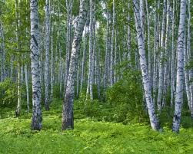
- Много дубов? (Дубовая роща) 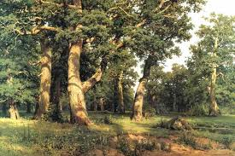 Запись на доске. ( На доске картинка)

- Много сосен? (Сосновый бор) 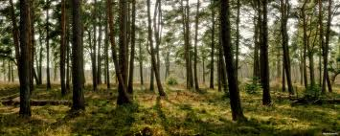 Запись на доске. ( На доске картинка)

III. Развитие зрительного внимания, ориентировки в пространстве.
Развитие умения правильного образования существ. Р.п.
I. Отгадайте загадку.
1). - Зимой и летом одним цветом? (Ель) 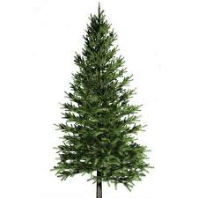

Ставлю картинку ели в правый верхний угол.
2) 2-я загадка.
Я из крошки - бочки вылез.
Корешки пустил и вырос.
Стал высок я и могуч,
Не боюсь ни гроз, ни туч.
Я кормлю свиней и белок -
Ничего, что плод мой белок. (Дуб)
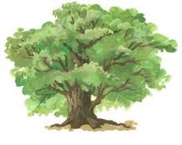Ставлю иллюстрацию дуба в левый верхний угол.
3. Загадка.
Зелена, я не луг,
Бела, а не снег,
Кудрява, а не голова. (Берёза).
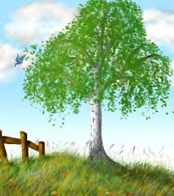
Ставлю иллюстрацию берёзы в правый нижний угол.
4. Загадка.
Что за дерево стоит –
Ветра нет, а лист дрожит. (Осина)

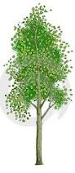
Ставлю иллюстрацию осины в левый нижний угол.

Посмотрим, что у нас получилось.

3). Назовите дерево, которое нарисовано в правом нижнем углу?
- в нижнем левом углу? - в верхнем левом углу?- в верхнем правом углу?
4). Что нарисовано рядом с дубом? с берёзой?

5).У каждого дерева скоро появятся листочки. Я покажу листья, а Вы скажите лист, какого дерева я покажу? Лист чего?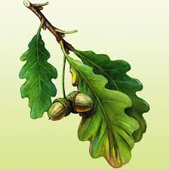 (лист дуба). (Лист осины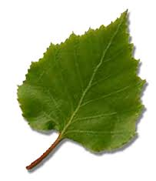 , лист берёзы  , ветка ели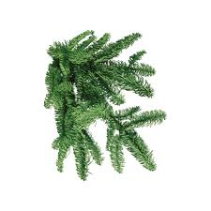 ) - на доске.

IV. Ф / минутка.

Выросли деревья в поле.
Хорошо расти на воле! (Потягивания – руки в стороны)
Каждое старается,
К небу, к солнцу тянется. (Потягивания руки вверх)
Вот подул веселый ветер,
Закачались тут же ветки, (Дети машут руками)
Даже толстые стволы
Наклонились до земли. (Наклоны вперед)
Вправо-влево, взад-вперед –
Так деревья ветер гнет. (Наклоны вправо-влево, вперед-назад)
Он их вертит, он их крутит.
Да когда же отдых будет? (Вращение туловищем)
Ветер стих. Взошла луна.
Наступила тишина. (Дети садятся за столы)

V. Образование существительных с помощью уменьшительно -ласкательных суффиксов.
Назовите ласково деревья. (Дуб-дубок, осина-осинка, берёза-берёзка, ель-ёлочка). Запись на доске и в тетрадях детей.
Загадки про липу, рябину.
Это дерево цветет,
Аромат и мед дает.
И спасает нас от гриппа,
От простуд царевна-...(Ответ: липа)
Весною зеленела,
Летом загорала,
Осенью надела
Красные кораллы… (Ответ: рябина)

( Дети отгадывают, аналогично называют ласково деревья, делается запись на доске и в тетрадях учащихся).

VI. Звукобуквенный разбор слов.
«Берёзка - сколько слогов? ударный слог? сколько звуков? сколько гласных? сколько согласных? твердых согласных? мягких согласных?». (Аналогично разбираются слова дубок,осинка).
«Дубок - сколько слогов? ударный слог? сколько звуков? сколько гласных? сколько согласных? твердых согласных? мягких согласных?»;
«Осинка - сколько слогов? ударный слог? сколько звуков? сколько гласных? сколько согласных? твердых согласных? мягких согласных?».
VII. Работа с деформированными предложениями.
1. Деревьях, появились, на, листочки.
2. Дубы, растут, в, роще, и, берёзы.
3. Круглый, лес, хвойный, зелёный, год.
- Что записано на доске?
- Почему это не предложения?
- Составим предложения. Прочитайте предложения, которые получились.
Запись предложений. Определение кол-ва слов в предложении.

VIII. Итог занятия.
- Что нового мы узнали на нашем занятии?
- Что мы сегодня делали?
IX.Эмоциональная оценка занятия.
- Что понравилось на уроке?
Дети заполняют табличку смайликами.
1 | Сложно ли тебе было на уроке?
2 | Какое настроение было у тебя во время занятия?
X. Орг. момент.

